**数据采集 历史趋势图 历史数据显示器**

“数据采集”是和工具栏里的“历史趋势图”，“历史数据显示器”配合起来使用的

数据采集：是设置从PLC里读取数据的地址和参数的设置

历史趋势图：是指把从PLC里读到的数据以折线趋势图的形式显示出来

历史数据显示器：是指把从PLC里读到的数据以表格数据的形式显示出来

备注；建立历史趋势图或者历史数据显示器必须先建立数据采集。否则将无法建立历史趋势图和历史数据显示器，最多只能建一条数据采集。

1. 新建一个工程
2. 先建立数据采集，右击软件系统参数里的数据采集，点击新建数据采集
3. 设置数据采集名称为shuju、取样长度设为5、取样总数设为2000、取样地址设为D0、取样方式设为计时1秒。

取样长度是5，代表取样的地址有5个，即D0--D4（采样地址默认是连续的）

总共采样2000个数据，每秒从D0--D4地址采集一次数据

如下图所示

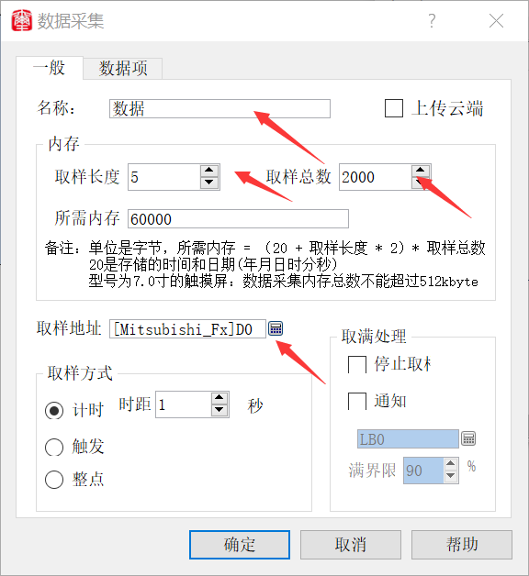

4、点击数据采集里的数据项，设置每个数据项的名称（如下图）（不设置名称，将无法采集数据）

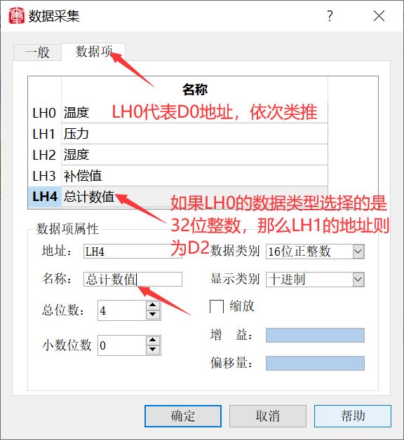

5、建立历史趋势图：点击工具栏里的历史趋势图，数据采集选择shuju，曲线总数设为5，点击当前通道分别选择1--5通道，设置每个通道的线型和颜色（曲线总数是根据数据采集里的取样长度设置的）曲线总数最多可以设置8条

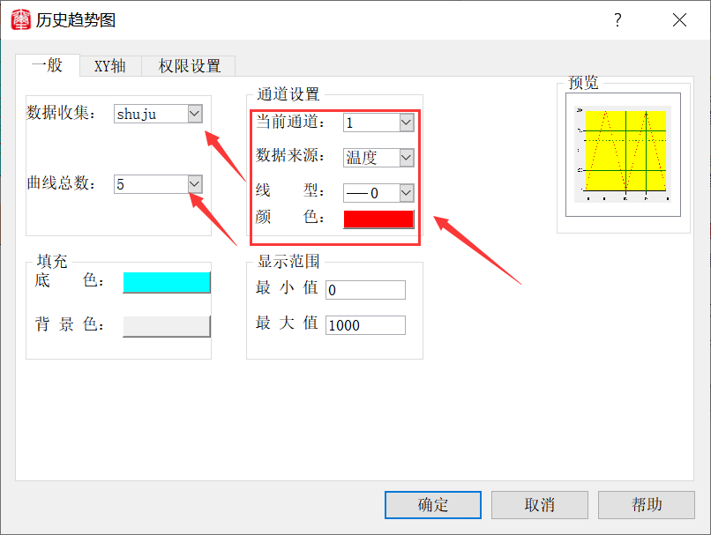

1. 点击历史趋势图XY轴（如下图）这个功能里主要设置一下时间范围、最大值和最小值、总位数小数位。

时间范围这里建议一般设置10到30分钟即可，如果时间范围设置太长，X轴的时间范围跨度会长，曲线显示出来需要较长的时间

最大值和最小值根据实际采集PLC地址的值的大小设置即可

总位数和小数位根据实际需要设置即可

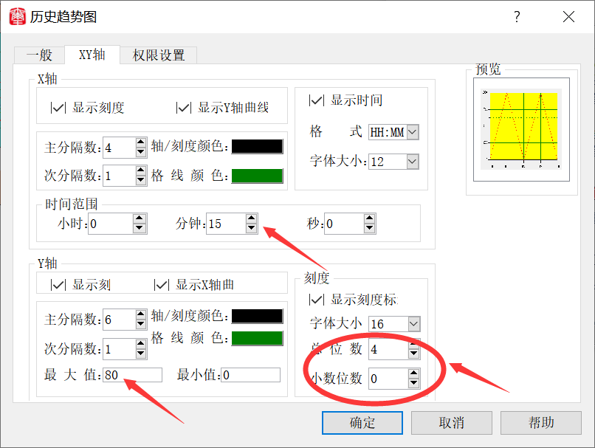

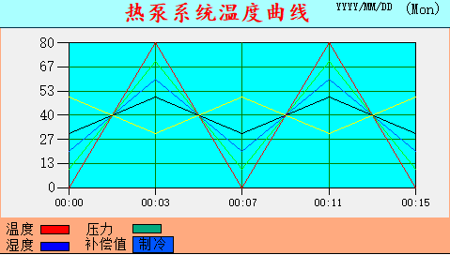

1. 建立历史数据显示器：点击工具栏里的历史数据显示器，设置一下行数、字体、字体大小、背景色，

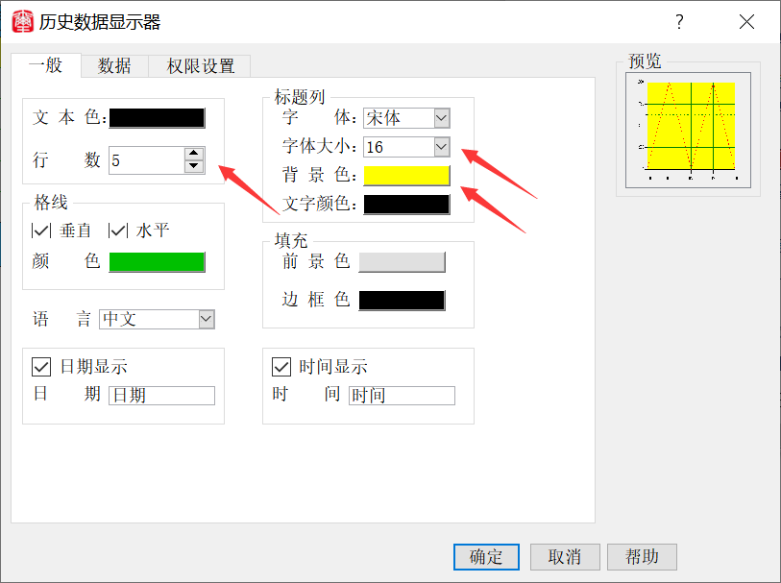

8、数据项里的参数是自动生成的，点击确定即可完成。

